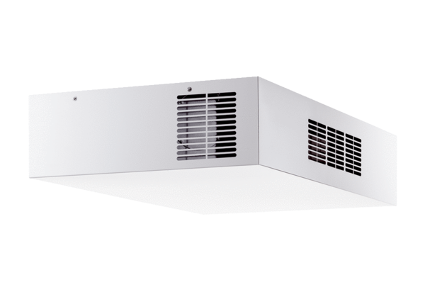Dezentrales Lüftungsgerät mit Wärmerückgewinnung Trio QD-ALVerpackungseinheit: 1 StückSortiment: K
Artikelnummer: 0095.0120Hersteller: MAICO

